Die Familie Meier ist groβ geworden und das Haus zu klein. Schreib, was die Familienmitglieder tun würden, wenn...
auf dem Land Leben / die Vögel beobachten
Arbeit haben/ heiraten
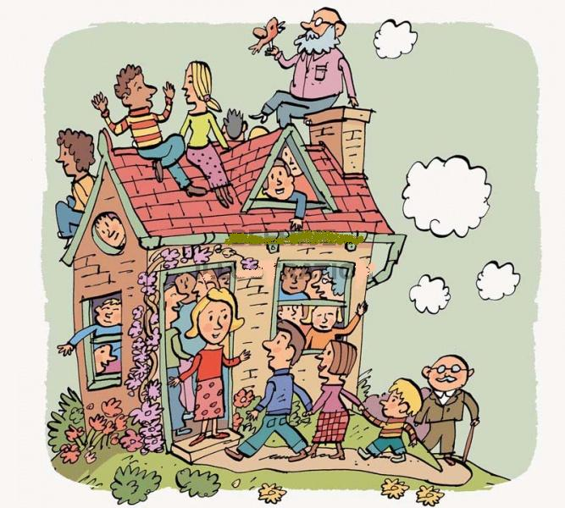
nicht alt sein/ ausziehen
einen Cousin haben / Fuβball spielen
nicht mit der Familie essen/ mit meiner Freundin ausgehen
Ruhe haben / schlafen
nicht verheiratet sein / meine Freunde zum Essen einladen.
nicht eine so groβe Familie haben / ins Restaurant essen gehen
ledig sein / reisen
ein gröβeres Haus haben / mein eigenes Zimmer haben

Beispiel: Wenn ich Arbeit hätte würde ( könnte) ich heiraten.
- …………………………………………………………………………………
- …………………………………………………………………………………
- …………………………………………………………………………………
- …………………………………………………………………………………
- …………………………………………………………………………………
- …………………………………………………………………………………
- …………………………………………………………………………………
- …………………………………………………………………………………
- …………………………………………………………………………………

